**Тестирование программы:**

**Случаи некорректного ввода:**

**Несколько возможных случаев некорректного ввода разобраны на одном скриншоте. При вводе неподходящей строки или числа программа запросит повтор ввода и продолжит выполнятся после корректного ввода:**

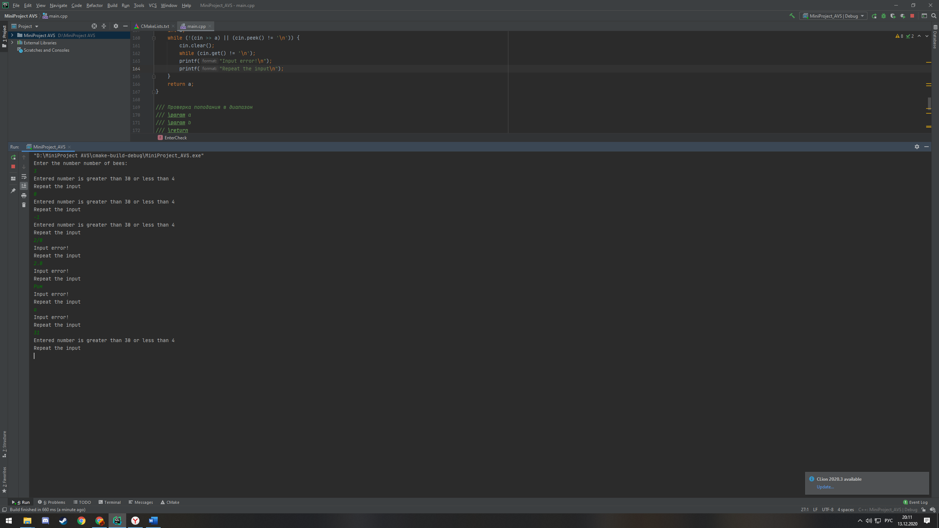

**Примеры корректного ввода:**

**Ниже я проанализировал примеры тестирования.**

**Для 4 пчел и 1 попытки медведя. Как видно на 23 секунде медведь забирает 15 меда, т.к. в улье было всего две пчелы.**

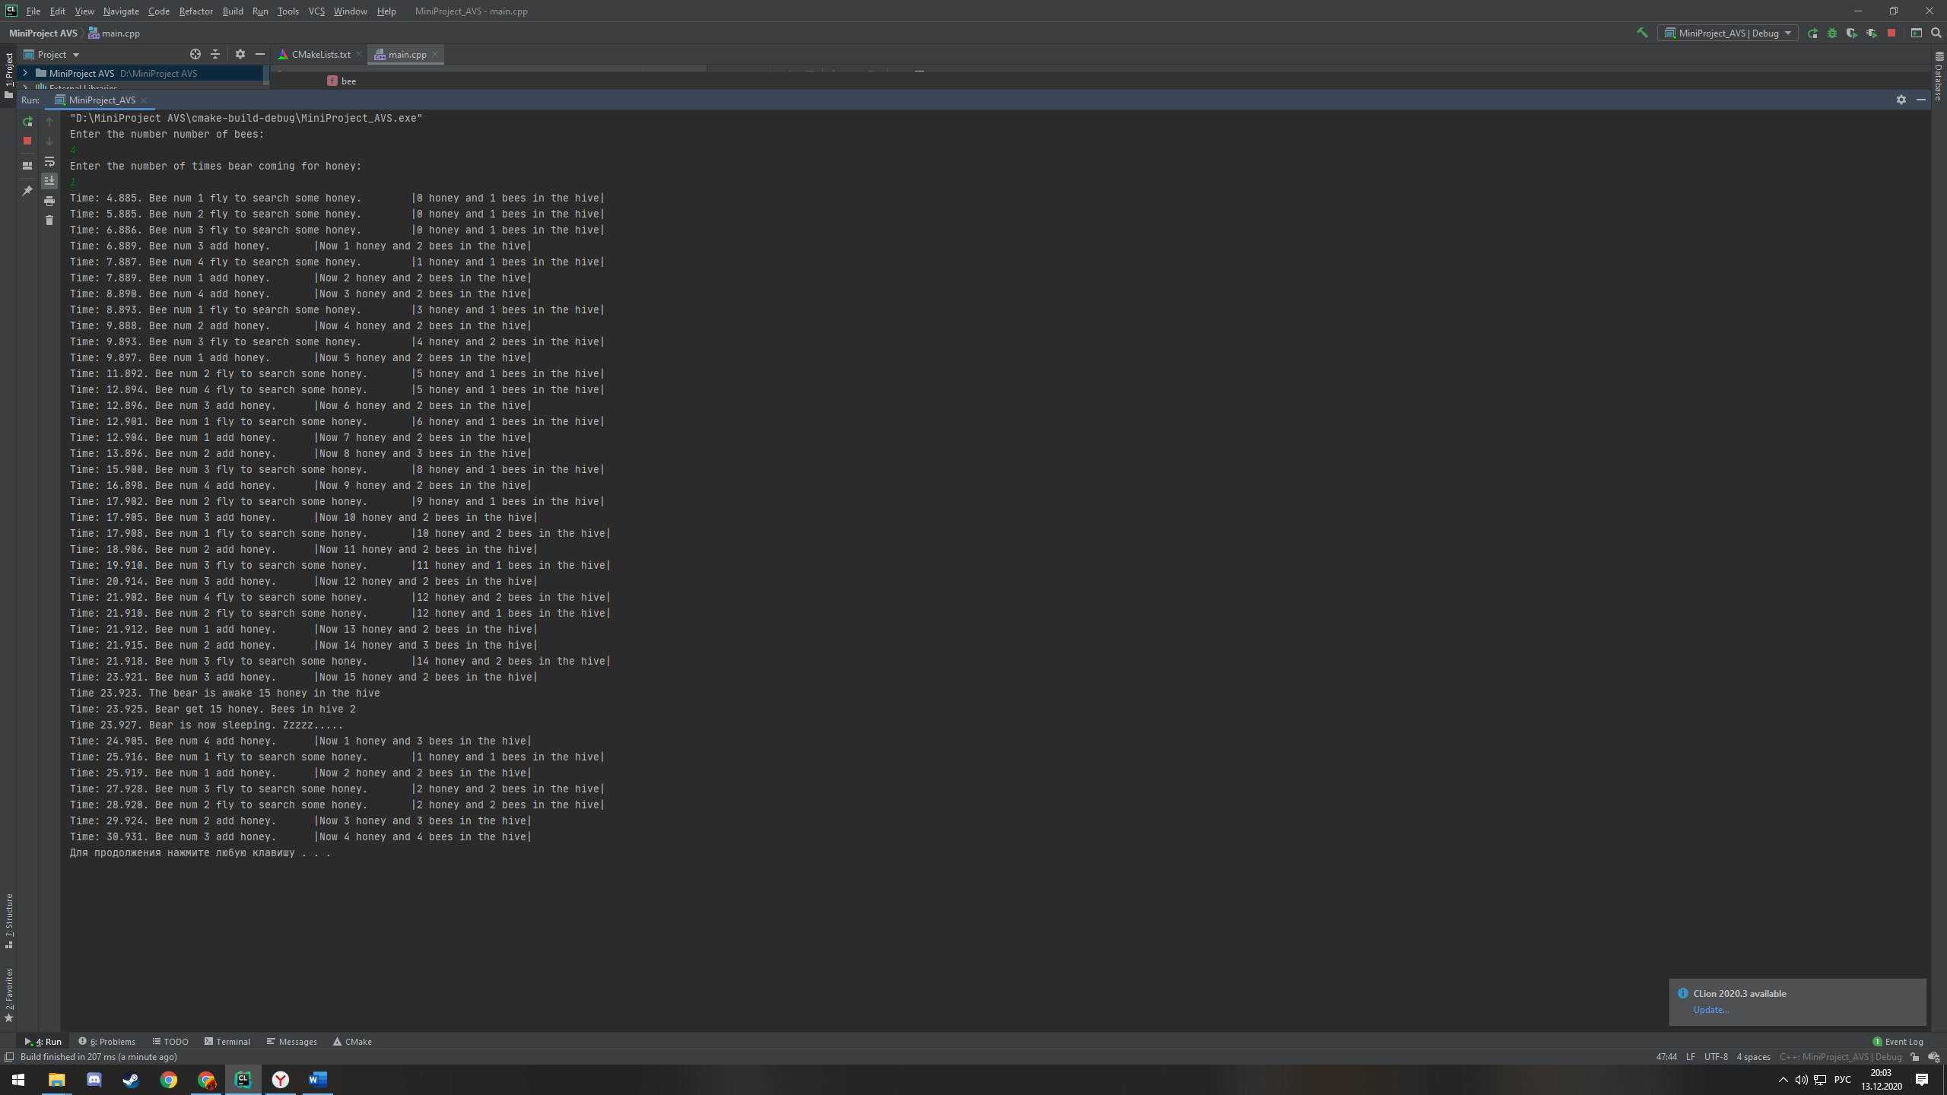

**Следующий пример теста, где при 8 пчелах и 2 попытках медведю один раз не повезло, а другой уже повезло и он сорвал куш в целых 19 порций меда.**

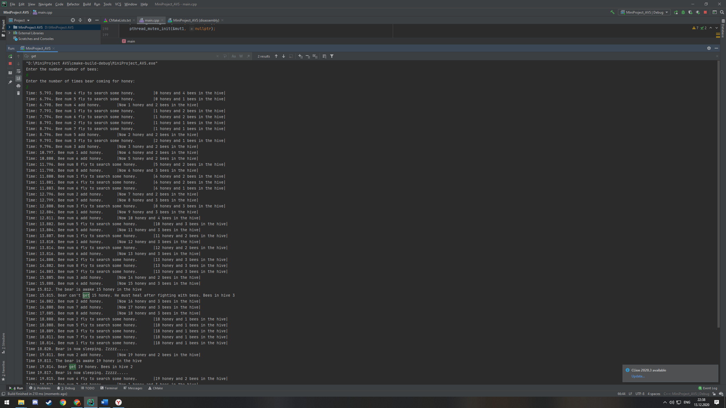

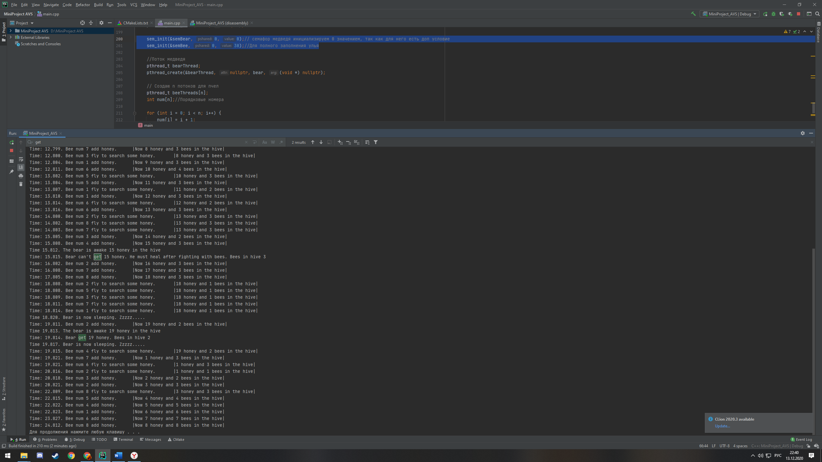

**Еще один пример, где медведю повезло при 7 пчелах и 1 попытке. На 13 секунде медведь забирает мед, так как в улье было всего 2 пчелы. Для удобства понимая я вывожу еще и время.**

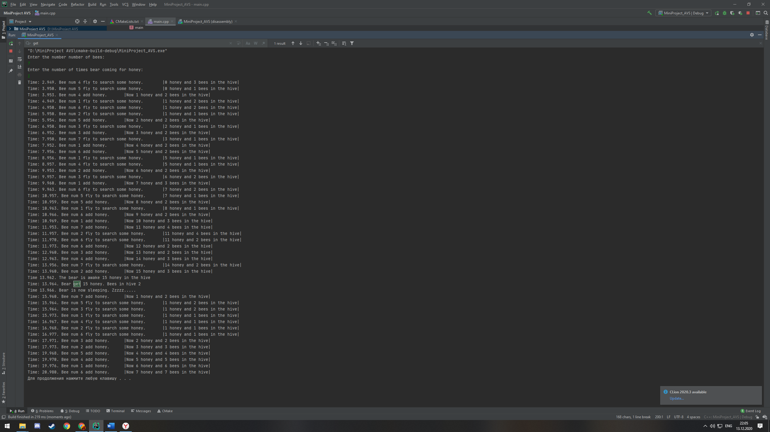

**Пример с фрагмента консоли, при 30 пчелах и 2 попытках медведя, как видно медведь не может забрать мед, так как уже при таком значении пчел практически всегда будет >2. Зеленым выделил, где медведь выводит информацию о своей попытки.**

